2024年西藏自治区初中学业水平考试历史
注意事项：
1．全卷共6页，两大题，满分80分，考试时间80分钟。
2．答卷前，考生务必将自己的姓名、准考证号填写在答题卡上。
3．回答选择题时，选出每小题答案后，用铅笔把答题卡上对应题目的答案标号涂黑。如需改动，用橡皮擦干净后，再涂选其他答案标号。回答非选择题时，将答案写在答题卡上。写在本试卷上无效。
4．考试结束后，将本试卷和答题卡一并交回。
一、选择题：本大题共18小题，每小题2分，共36分。在每小题给出的四个选项中，只有一项最符合题目要求，不选、错选或多选均不得分。
1. 中国科学院古人类研究所利用碳—14年代测定等技术，在北京人遗址中鉴定出了距今约70万年～20万年前的灰烬层。这表明北京人已经（ ）
A. 学会使用火 B. 掌握钻孔技术
C. 有爱美意识 D. 使用磨制石器
2. 商代浇铸一大型青铜器，需要67口坩埚，每口坩埚熔铜12.5千克，千人协作才能完成。该青铜器可能是（ ）
A. 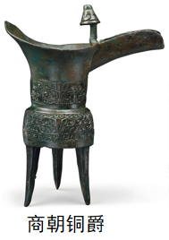 B. 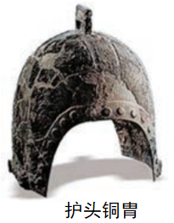
C. 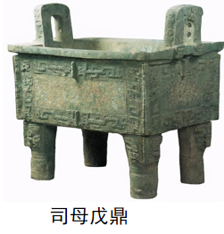 D. 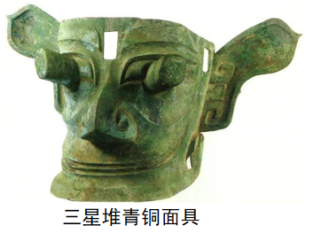
3. 嘉峪关魏晋墓室壁画描述了少数民族贵族宴饮、农民耕种等场景，反映了这一时期北方各族人民学习中原生活方式。材料说明了该时期（ ）
A. 政治的稳定 B. 南北的对峙 C. 江南的开发 D. 民族的交融
4. 隋炀帝出征辽东，“兴百余万众，馈运（运送粮食）者倍之”。观察下图，若从大运河中心向涿郡（今北京）运粮运兵，需经过大运河的（ ）
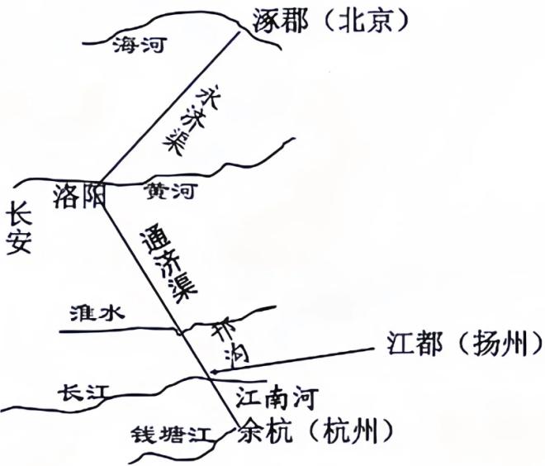

A. 邗沟 B. 通济渠 C. 永济渠 D. 江南河
5. 民众日常生活能够反映时代特点。下列情境中可能出现在北宋市民日常生活中的是（ ）
A. 早上在摊位喝玉米粥 B. 中午在勾栏看京剧
C. 下午在家读《牡丹亭》 D. 晚上去瓦子听说书
6. 元明清时期，统一多民族国家得到进一步的巩固和发展。下图展示的是这一时期中央政府对西藏地区加强管辖的历史脉络。其中①处应是（ ）
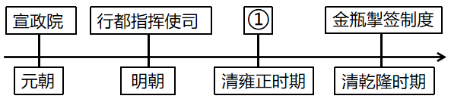
A. 驻藏大臣 B. 伊犁将军 C. 北庭都护府 D. 澎湖巡检司
7. 一百年前，黄埔军校门口有一副对联：“杀尽敌人方罢手，完成革命始回头。”与材料中“革命”相关的历史时期是（ ）
A. 国共合作 B. 五四运动 C. 二次革命 D. 护国战争
8. 甲午战败后，民族危机加深，张謇主动放弃高官厚禄，毅然回到家乡创办了大生纱厂，反映的思想是（ ）
A. 自强求富 B. 民主共和 C. 变法维新 D. 实业救国
9. 历史解释是对史实的分析或评判。下列各项中属于历史解释的是（ ）
A. 八七会议于1927年8月7日在汉口召开
B. 中共七大选举毛泽东同志为中共中央主席
C. 五四运动提出“外争主权，内除国贼”的口号
D. 遵义会议是中国共产党历史上一个生死攸关转折点
10. 1954年，河南安阳的一位村民说：“穷大社变了样，鸡毛也能绕天飞。”于是，村民们纷纷要求加入农业生产合作社。与材料相关的事件是（ ）
A. 土地改革 B. 三大改造 C. 包干到户 D. 人民公社化
11. 为开展研究性学习，历史老师准备了以下专题资料。请判断该研究性学习的主题是（ ）
资源 | 相关内容
视频 | 伟大的历史转折
报刊 | 经济体制改革
报告 | 对外开放
论文 | 建设中国特色社会主义
图片 | 为实现中国梦而努力奋斗

A. 社会主义制度的建立 B. 社会主义建设的探索
C. 中国特色社会主义道路 D. 中华人民共和国的成立和巩固
12. 1967年中国启动治疗疟疾专项计划。屠呦呦团队经过艰苦努力，终于取得一种使全球数亿人受益的医学进步。这种医学进步是指提取出（ ）
A. 青蒿素 B. 青霉素 C. 新冠疫苗 D. 人工胰岛素
13. 古希腊是欧洲文明的发祥地。以下属于古希腊遗址的是（ ）
A. 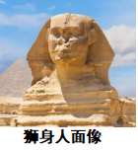 B. 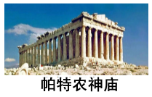
C. 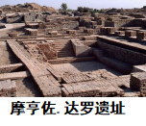 D. 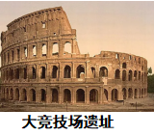
14. 9世纪开始，欧洲流行一种新的组织。它大小不一，耕地由领主自营地和农民份地组成，是一个独立的自给自足的经济和政治单位。这种组织是（ ）
A. 庄园 B. 工场 C. 农场 D. 城市
15. 《全球通史》一书中写到：“法国革命比那些较早变革引起更多的经济变化和社会变化，并在世界上的其他地方产生了更广泛的影响。”其“更广泛的影响”是指（ ）
A. 确立了资产阶级君主立宪制 B. 传播了资产阶级自由民主思想
C. 强化了封建君主专制的统治 D. 推动了世界无产阶级革命运动
16. 1804年，一位德国作曲家创作的《英雄交响曲》用全新的风格，表现了他对英雄的理解。这位作曲家是（ ）
A. 贝多芬 B. 冼星海 C. 莫扎特 D. 肖邦
17. 1943年，在某场战役中，苏联人以钳形攻势保卫他们的城市，使围攻的德军变成了被围困者，扭转了苏德战场的形势。该战役是（ ）
A. 阿拉曼战役 B. 莫斯科保卫战
C. 诺曼底登陆 D. 斯大林格勒保卫战
18. 当今，世界正经历百年未有之大变局，国际力量对比更趋平衡，国际政治秩序变革加速推进。下图反映了（ ）
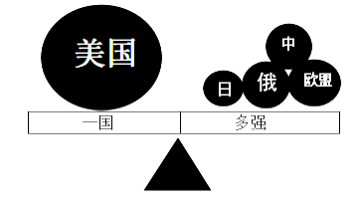
A. 经济区域化的明显加强 B. 世界向多极化趋势发展
C. 两极格局对峙局面形成 D. 联合欧洲共同对抗美国
二、非选择题：本大题共3小题，19题14分，20题14分，21题16分，共44分。
19. 丝绸之路绵亘千里，成为中国和世界各国人民共同的文化记忆。中国和世界各国人民互通有无、互学互鉴，书写了人类文明交流史上的华章。阅读下列材料，回答问题。
材料一
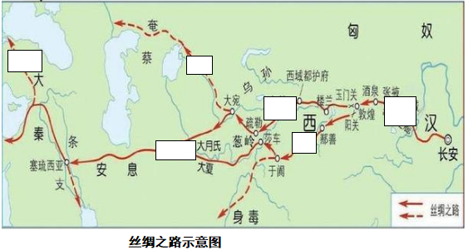
材料二 唐朝时期是中国文化对外交流的重要时期……中国对外文化交流的开放和包容，使得中国文化不断吸收外来文化的精华，创造出了新的文化形式和艺术风格，为中国文化的发展注入了新的活力。
——摘编自袁行霈《中华文明史》
材料三 “一带一路”（“丝绸之路经济带”和“21世纪海上丝绸之路”）是中国与参与国分享其发展经验和资源，以实现经济现代化和改善人民生活的一个途径，中国的“一带一路”建设将为全部相关方带来共赢的结果。……随着逆全球化之凤席卷西方世界，“一带一路”建设凭其巨大的规模与资源，有潜力成为世界经济增长的新动力。
——摘编自[美]卡里·托克《“一带一路”为什么能成功》
（1）根据材料一，下列同学重走丝绸之路：长安——A——西域——中亚、西亚——欧洲。请在上图中的一个“□”标注出A的位置，并简述丝绸之路的作用。
（2）根据材料二，结合所学知识，列举唐朝时期中外文化交流的史实，并分析唐朝时期对外交流频繁的原因。
（3）根据材料三，概括“一带一路”建设对世界发展的影响。
20. 在外来入侵的敌人面前，各民族休戚与共的命运共同体意识被唤醒，各民族人民做出了“维护中华之一体”的历史选择，维护了国家统一和领土完整。阅读下列材料，回答问题。
材料一 在广西，名将冯子材1885年率领由汉、壮、彝等各族人民组成的边防军，英勇抗击法国侵略军，取得了镇南关大捷。此战是中国近代史上反对外来侵略的战役中难能可贵的一次胜利。
——摘编自郑茜《何以中华》
材料二 光绪三十年（1904）四月，英帝国主义有意制造纠纷，侵占江孜。西藏军民以落后的武器英勇杀敌，克复了江孜堡垒，进袭英军大本营，包围敌军达月余之久，后英军增援，西藏军民虽反被包围，仍坚守奋战，殊死拼搏，直到弹尽粮绝，始退出堡垒。江孜战役沉重地打击了入侵者的嚣张气焰，西藏人民抵抗外侮的英雄事迹可歌可泣，在我国各族人民反帝斗争史上写下了光辉的一页。
——摘编自《西藏历史文化辞典》
材料三 经过14年悲壮的、付出重大牺牲的持久战，中国人民终于取得了抗日战争的伟大胜利，这是近代以来中华民族第一次在反外国侵略斗争中取得完全的胜利，是中华民族获得独立解放的伟大转折。它使中华民族的凝聚力和向心力得到空前增强，并使中华民族成为一个休戚与共、荣辱与共、生死与共、命运与共的共同体。
——摘编自郑茜《何以中华》
（1）根据材料一，概括镇南关大捷的意义。
（2）根据材料一、二，概括各族人民在反抗外来侵略中体现的精神。
（3）根据材料三，结合所学知识，简述抗日战争胜利的意义。
（4）综合上述材料，谈谈你对中华民族伟大复兴的感悟。
21. 习近平总书记反复强调惟改革者进，惟创新者强，惟改革创新者胜。阅读下列材料，回答问题。
材料一 在明治改革年代，他们……积极认真地学习欧美的长处，实行一系列重大有效决策——坚决摧毁了幕藩封建体制，大力殖产兴业和扶植私人资本，重视开发民智和发展近代教育……但明治年代的富强之中有隐忧、有阴影。
——摘自齐世荣《日本：速兴骤亡的帝国》
材料二 我们最重大的首要任务，是使人民有工作可做。如果我们聪明而勇敢地予以对待，就没有解决不了的问题。由政府本身直接募工，可以部分地完成这一任务，政府对待这项任务就像对待战争的紧急状态一样。
——摘自《罗斯福就职演说》1933年3月4日
材料三 习近平总书记在主持召开二十届中央全面深化改革委员会第一次会议时强调：“实现新时代新征程的目标任务，要把全面深化改革作为推进中国式现代化的根本动力，作为稳大局、应变局、开新局的重要抓手，把准方向、守正创新、真抓实干，在新征程上谱写改革开放新篇章。”……改革永远在路上。应该认识到，随着我国迈入新发展阶段，改革也面临新的任务，必须拿出更大的勇气、更多的举措破除深层次体制机制障碍。推进中国式现代化是一个探索性事业，还有许多未知领域，需要我们在实践中去大胆探索，通过改革创新来推动事业发展。
——摘编自《人民日报》2023年5月10日
（1）指出材料一反映的历史事件，并概括此次改革的主要内容。
（2）根据材料二，概括罗斯福新政的内容，写出罗斯福新政的特点。
（3）根据材料三，写出开启改革开放会议名称，并指出推进中国式现代化的根本动力。
（4）综合上述材料，说说你对改革与创新的认识。

